# 目录

目录 1

模组简介 2

使用说明 2

背景故事 2

冒险概要 2

可能的冒险流程 2

城主建议 2

冒险动机 2

玩家需知 2

开场白 3

序幕 3

第一章 3

1. 标题1 3

2. 标题2 3

3. 标题3 3

第二章 3

4. 标题4 3

5. 标题5 3

第三章 3

终章 3

特殊魔法物品 4

中文名（英文名） 4

主要NPC 5

姓名 5

其他NPC和怪物 6

插图 7

游戏插图 7

模组大地图 7

局部地图 7

预设角色 8

角色名称 8

其他内容 9

封面 9

扉页 9

封底 9

书脊 9

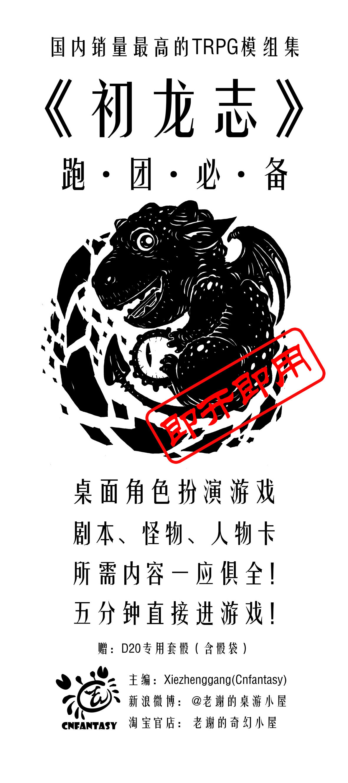

此处所列项目仅供参考，各位作者请根据实际情况自行调整修改，也欢迎提出修改建议。

您若有新手向的原创或翻译模组，欢迎给《初龙志》投稿！

# 模组简介

基本介绍，类似于书籍封底的小广告。大致讲一下模组本身的概况。比如大背景、风格、主题、剧情概述、特色卖点等。

## 使用说明

更详细一些的基本数据，如角色等级、人数、规则、版本、所需资料等。

# 背景故事

在冒险故事发生之前的故事，通常只有DM知道，在冒险过程中也不一定会用得上，但如果玩家跑出模组预计之外的部分，这些背景就很有用了。DM可以参考前情故事临场发挥，提高剧情的合理性。

# 冒险概要

可能的故事流程。比如玩家可能依次前往某几处地点（地点触发）、经过若干时间段（时间触发）或关键的特定剧情（情节触发）。

比如：

第一天

事件1

事件2

可能的行动

第二天

事件3

可能的行动

第三天

事件4

或者：

湖畔镇

金狮旅馆

路旁的大树后

夜色镇

墓地

燃烧平原

黑石山

或者：

边境之旅

突发异变

千里追凶

峰回路转

真相大白

凯旋归来

诸如此类

# 城主建议

经验之谈，幕后之秘，需要特别注意的地方，可能出现的问题及解决办法。

# 冒险动机

俗称“钩子”（Hook）。玩家以什么身份、什么原因进入这段故事。给他们一个有诱惑力的冒险理由。

钩子可以不止一个，不同的角色可以有不同的钩子。

# 玩家需知

所有玩家在冒险开始前就统一知道的信息，比如初始区域、基本前情、背景常识等。

# 开场白

一小段冒险开始时读给所有玩家的话，表示“冒险已经开始，大家不要玩手机了”。

这段话也可能是开团公告的一部分。

# 序幕

为纯白新人准备的前菜，通常包含简单的技能挑战或快速轻松的小战斗。

也可能是与友好的NPC互动。

# 第一章

冒险正式开始。

## 1. 标题1

场景描述、NPC对白。可以一字不改直接读给玩家的信息。建议不要太长，给玩家们插入的机会。

场景描述之外不宜直接给出的信息。DM可参考这些信息灵活运用。

重要NPC：人物简介。

重要NPC与玩家的互动原则。

怪物：职业、等级、HP等基本数据。

怪物战术：重要或强大的怪物建议给出预设战术安排。

第1轮：

第2轮：

第3轮：

宝藏：物品、经验值或其他奖励。

剧情分支：若符合触发条件A，则跳至【章节编号】。

## 2. 标题2

如上

## 3. 标题3

如上

# 第二章

## 4. 标题4

如上

## 5. 标题5

如上

# 第三章

如上

# 终章

华丽的大结局。

若英雄们完成目标A、B、C：

结局A

若英雄们触发事件A、B、C：

结局B

若玩家们想要继续冒险

欲知后事如何，且听下回分解。

# 特殊魔法物品

## 中文名（英文名）

物品描述

功能描述。

魔法灵光，制作需求，价格等。

# 主要NPC

## 姓名

阵营，种族，职业，等级

详细数据

数据数据

数据数据

华丽的插图

个人简历。

# 其他NPC和怪物

同上。

# 插图

## 游戏插图

华丽的图片

## 模组大地图

地图

## 局部地图

地图

# 预设角色

预设角色使用说明。

## 角色名称

同重要NPC

# 其他内容

## 封面

作品名称

作者

封绘

所用规则、版本

玩家等级、人数

版权LOGO

## 扉页

作品名称

作者

扉页插图

详细的制作名单和致谢名单

详细的版权说明

各种LOGO

## 封底

简介、简短的小广告

制作名单

版权信息

各种LOGO

售价

## 书脊

编号 作品名称 期数